MATH - Document - Élève - Situation - Problématique

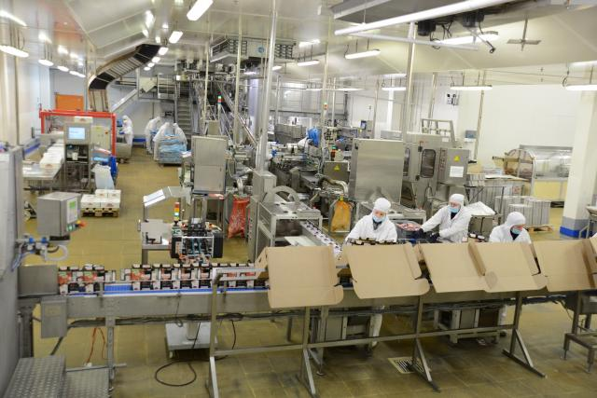
Présentation de la situation et du contexte de l’expérimentation

Vous effectuez un stage dans une entreprise de fabrication de plats surgelés. L’entreprise a lancé sur le marché, il y a un an un nouveau produit, conditionné sous forme de barquette . Le responsable de la fabrication vous transmets le document ci-dessous qui indique l’évolution des ventes, mois par mois, de ce nouveau produit pour cette première année. Le responsable vous demande de faire une étude portant sur l’évolution des ventes pour les mois à venir, si la tendance se poursuit ainsi. En effet à partir de 1500 barquettes vendus, il doit mettre en place une nouvelle chaîne de fabrication.

mois | 1 | 2 | 3 | 4 | 5 | 6 | 7 | 8 | 9 | 10 | 11 | 12
Nombre de nouveaux produits vendus | 292 | 290 | 296 | 308 | 328 | 354 | 388 | 428 | 476 | 530 | 592 | 660

Problématique

A quel moment le responsable devra-t-il mettre en place une nouvelle chaîne de fabrication, si la tendance des ventes se poursuit ainsi ?

Vous ouvrirez le fichier geogebra « Vente nouveau produit.ggb » et répondrez à la problématique en justifiant votre choix

MATH - Document – Professeur - 1 - Objectifs de formation - Prérequis

Titre : Vente nouveau produit
Sont présentés ci-dessous les capacités et connaissances du programme traitées / évaluées, les éléments déjà traités et les prérequis indispensables.

Capacités et connaissances du programme traitées / évaluées

1.1 Statistiques à deux variables |  | ^{Terminale}
Capacités | Connaissances | Commentaires
Représenter à l’aide des TIC un nuage de points. Déterminer le point moyen | Série statistique quantitative à deux variables : nuage de points, point moyen | Le point moyen a pour coordonnées ( ;)
Déterminer à l’aide des TIC, une équation de droite qui exprime de façon approchée une relation entre les ordonnées et les abscisses des points du nuage.  Utiliser une équation pour interpoler ou extrapoler | Ajustement affine | L’ajustement est réalisé à partir de l’équation affichée par une calculatrice ou un tableur grapheur, sans explication des calculs.  La méthode d’obtention de cette équation ( méthode des moindres carrés) par les instruments de calcul n’est pas au programme.  Constater graphiquement que la droite obtenue passe par le point moyen.  Le coefficient de corrélation linéaire n’est pas au programme.  Selon les besoins, aborder des exemples d’ajustements non affines fournis par le tableur.

Pré requis

Les fonctionnalités de base de Geogebra sont connues des élèves ( représenter un nuage de points, réaliser un ajustement affine du nuage, équation de la droite d’ajustement affine, interpoler , extrapoler)

Les fonctions du second degré.

SPC - Document – Professeur - 2 - Organisation de la séquence – Scénario - Identification des compétences

Titre : Vente nouveau produit
Exemple de scénario de séquence en une ou plusieurs étapes précisant : les conditions d’enseignement (durée, classe entière/groupe), le déroulement, les « acteurs » sollicités (prof/élèves) en fonction des différentes phases du scénario, les compétences de la grille nationale mises en œuvre et susceptibles d’être évaluées (la stratégie d’évaluation étant précisée).

Exemple de scénario de séquence

Etape 1,5 h environ Classe entière ☑
Déroulement | Prof. | El. | Remarques | Rechercher Extraire | Choisir  Exécuter | Raisonner Argumenter | Présenter communiquer | Expérimenter
Présentation de la situation  Recherche  Échanges / Débat  Présentation des propositions  Validation des propositions  Mise en œuvre  Réponse à la problématique  Bilan , Approfondissement | x  x  x | x  x  x | Oral  Autonomie  2élèves/ordinateur  Cahier de brouillon  Oral tableau + vidéoprojecteur  Autonomie  2élèves/ordinateur  Fiche  Fiche Cahier élève | Extraction des Informations | Traduction du problème posé :  - On obtient un nuage de points  - Cherchons un ajustement de ce nuage de points  - L’Ajustement affine convient-il ?  - En faisant varier les valeurs du curseur, déterminons l’expression de la fonction passant au mieux par le nuage de points.  - Déterminer le mois pour lequel les ventes dépassent 1500 . | Raisonnement cohérent  Pas de fonctions connues pour ajuster ce nuage de points.  Lien avec les fonctions du second degré | Présentation des conclusions | Utilisation cohérente de geogebra pour expérimenter : en agissant sur les curseurs, proposer l’expression algébrique de la fonction du second degré qui ajuste le nuage de points donné.
Stratégie d’évaluation envisagée
Pour tous :
A l’écrit sur la feuille ramassée
Pour quelques uns :
A l’oral pendant la séance

